Муниципальное бюджетное общеобразовательное учреждение «Мазанская школа» Симферопольского района Республики Крым

ул. Школьная, 5А, с. Мазанка, Симферопольский район,  Республика Крым, 297530,

 e-mail school_simferopolsiy-rayon14@crimeaedu.ru ОГРН 1159102007130

Рассмотрена на __________

________________________

***СПРАВКА____________***

***по итогам проведения анкетирования по организации питания в школе***

***за период 2022/2023 учебного года***

В МБОУ «Мазанская школа» всего обучается 478 учащихся, охвачены горячим питанием дети начальных классов и дети льготных категорий 5-11 классы. Из них льготное (бесплатное) питание на 01.09.2022 получили 150 учащихся - 100%, и 1-4 классы -218 человек. **В школе организовано горячее бесплатное питание по основному меню:**  
**для обучающихся 1-4 классов (горячее питание)- 60,13 руб**  
**для обучающихся льготной категории ( горячее питание обеды)- 80,00 руб. Для обучающихся льготной категории ( горячее питание завтраки)- 50,00 руб.**  
**Также дополнительно осуществляется питание детей за счет родительских средств и путем реализации буфетной продукции.**

**В школе осуществляется индивидуальный питьевой режим.**

Для оценки уровня удовлетворенности организацией горячего питания в школе было проведено анкетирование родителей 1-11 классов (приняло участие 102 чел.), учащихся 1-11 (192 чел.) классов. В опросе приняли участие 124 ученика. На предложенные вопросы были получены следующие ответы.

Ответы родителей

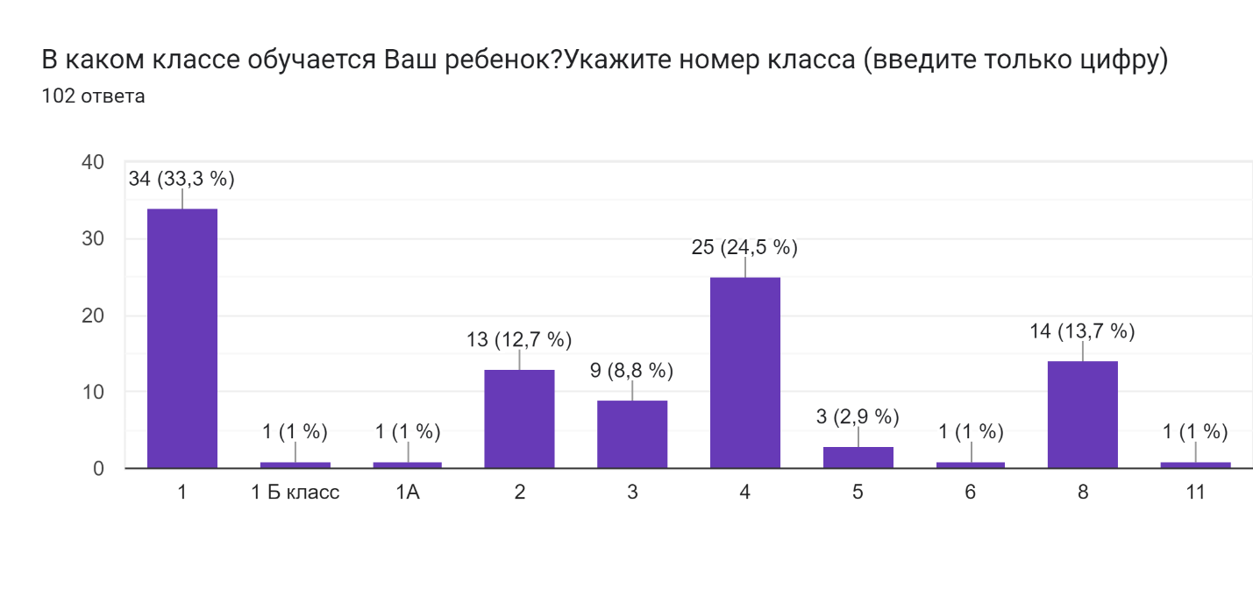

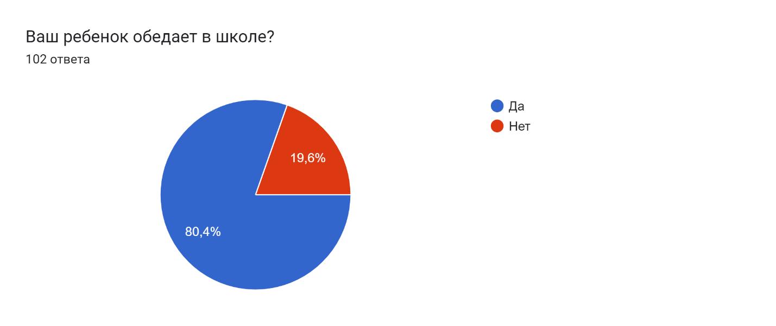

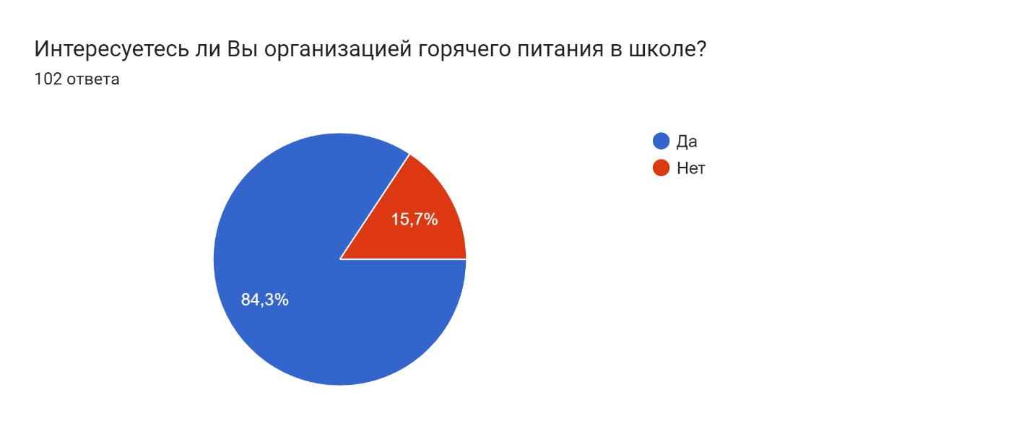

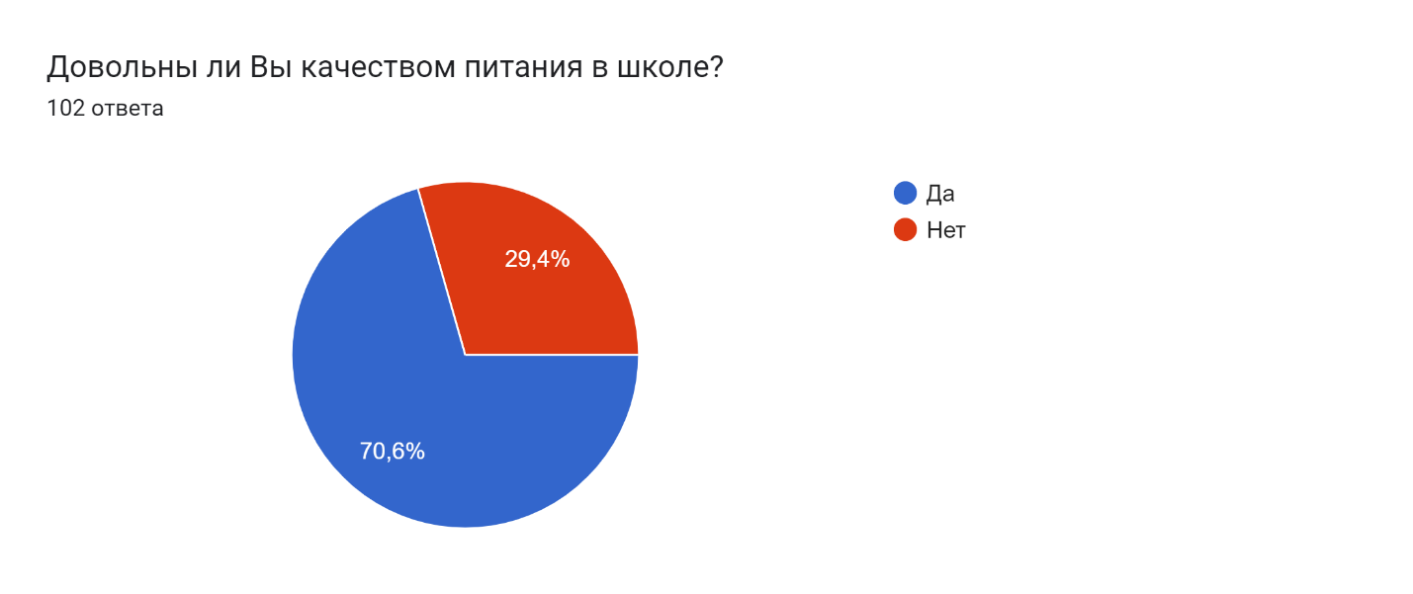

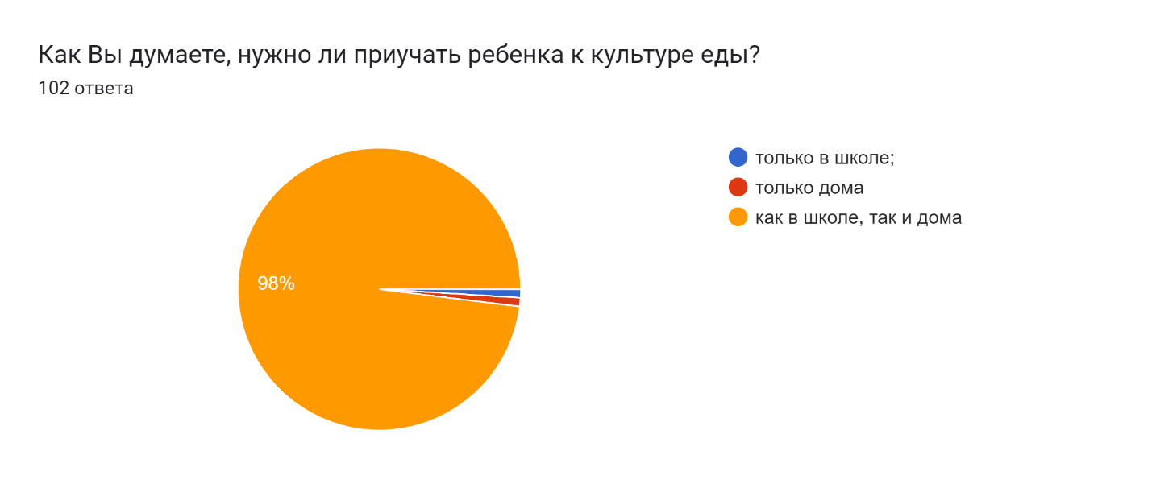

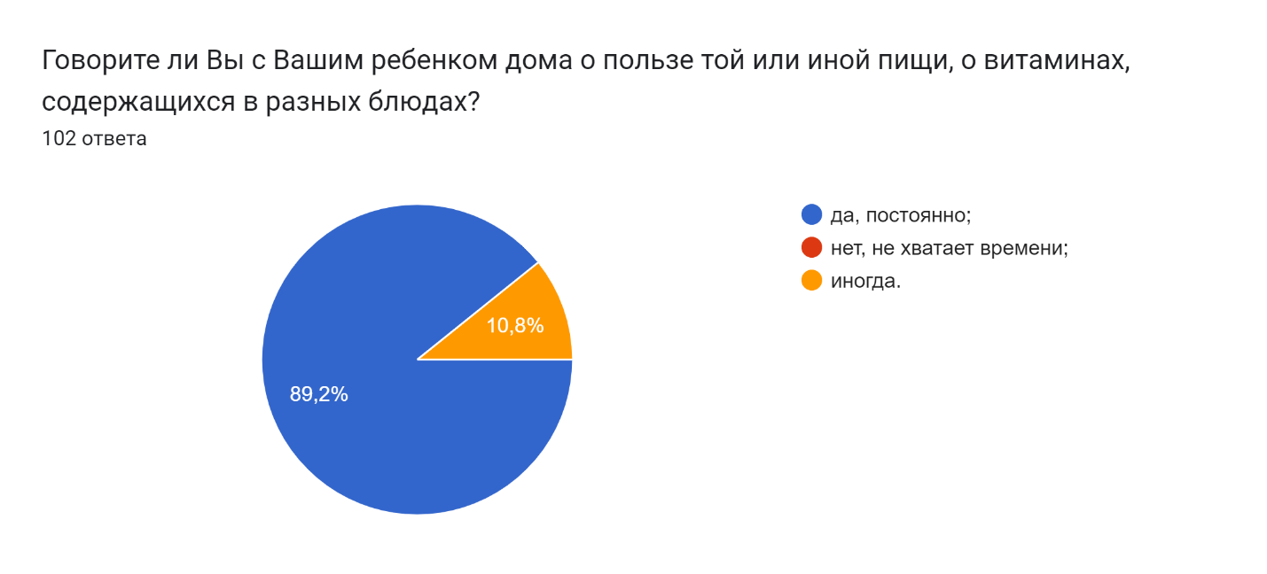

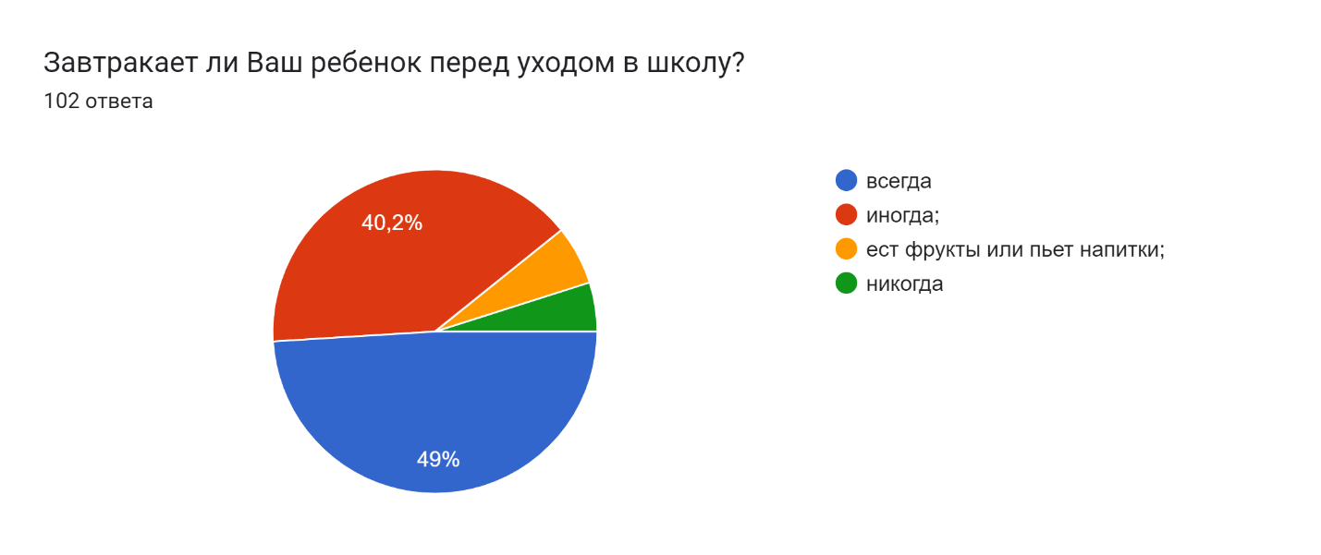

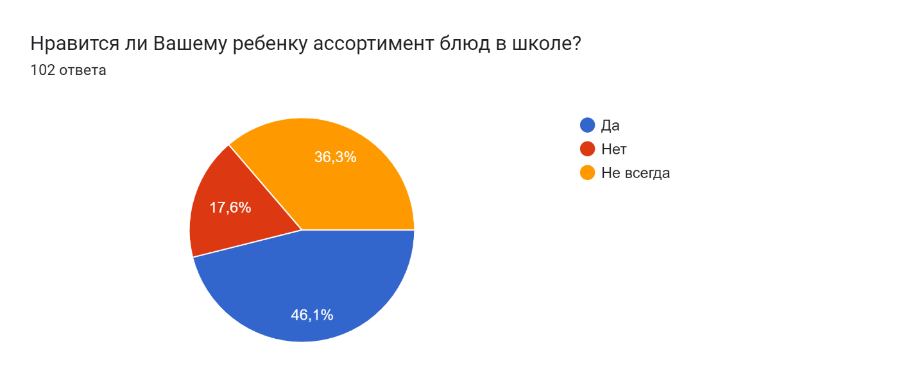

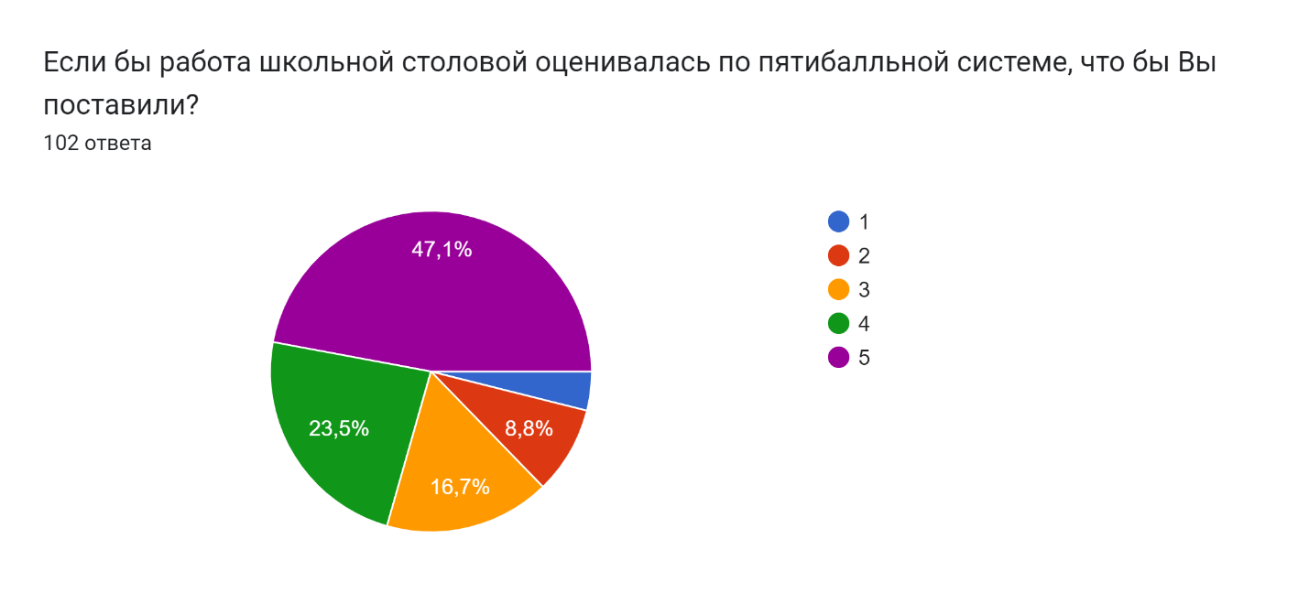

Ответы обучающихся:

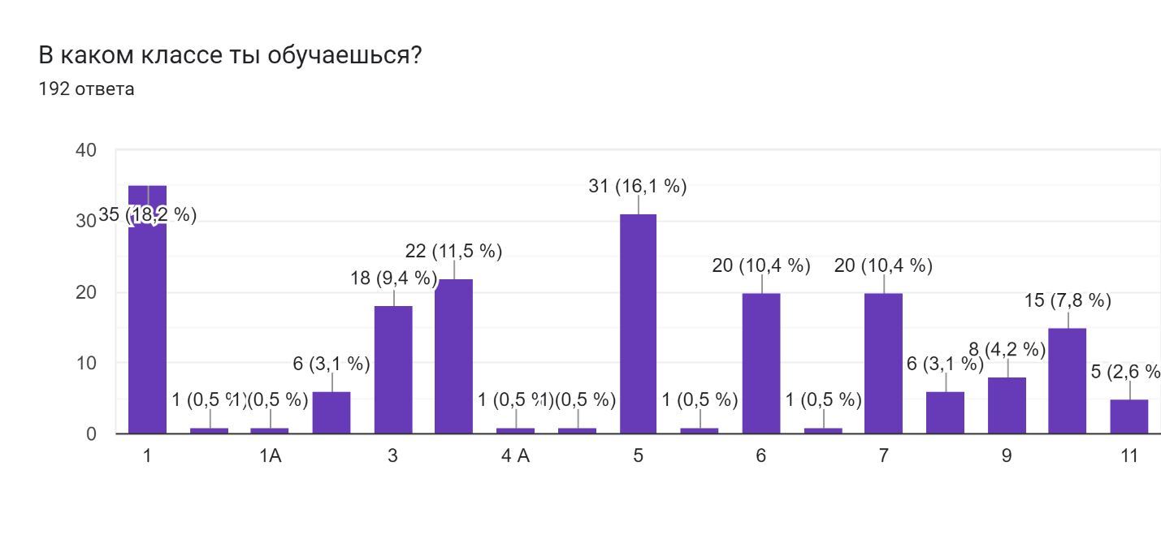

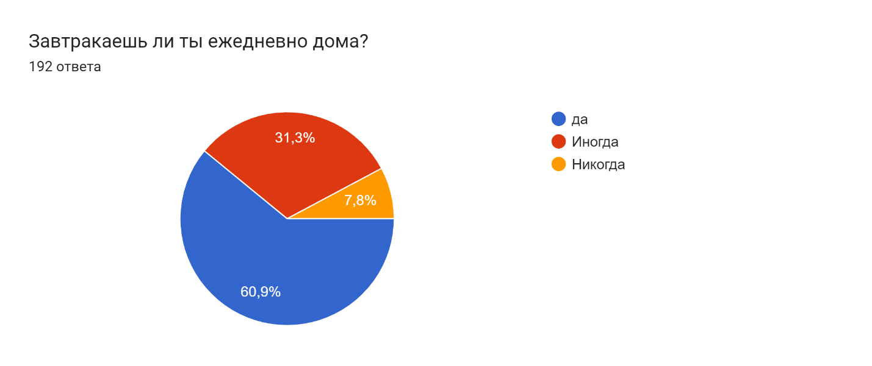

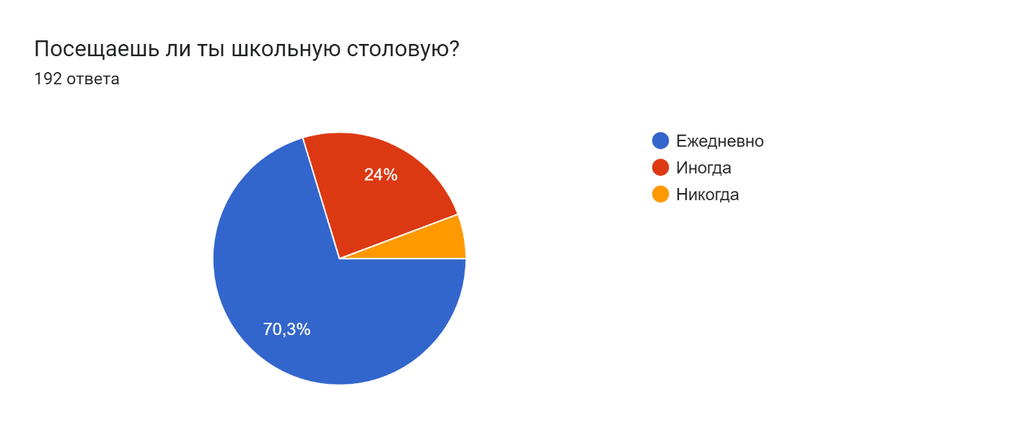

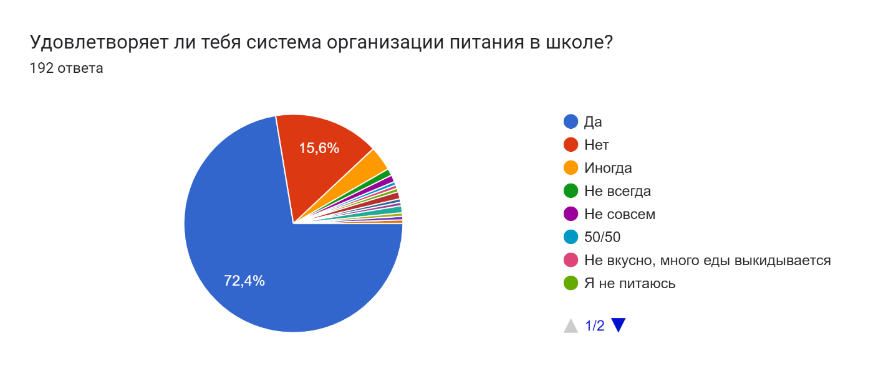

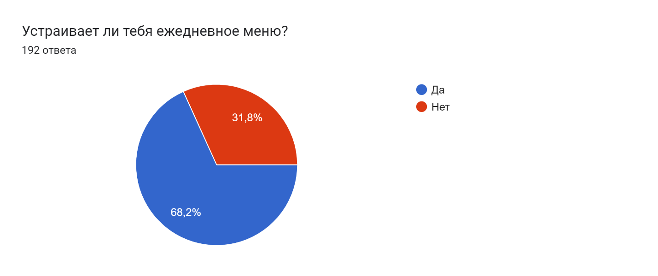

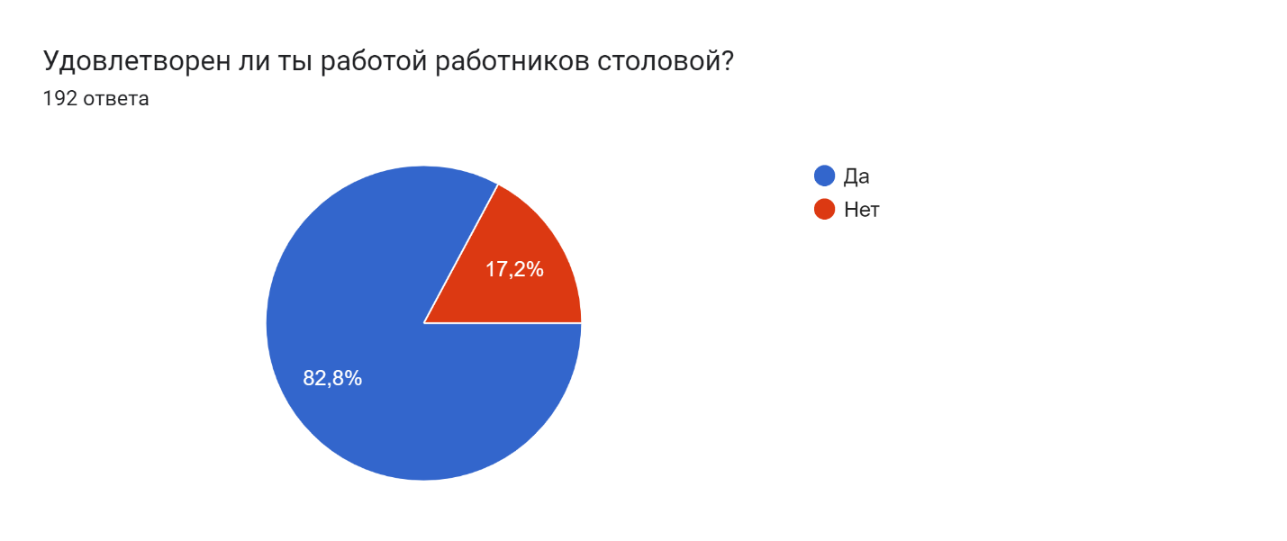

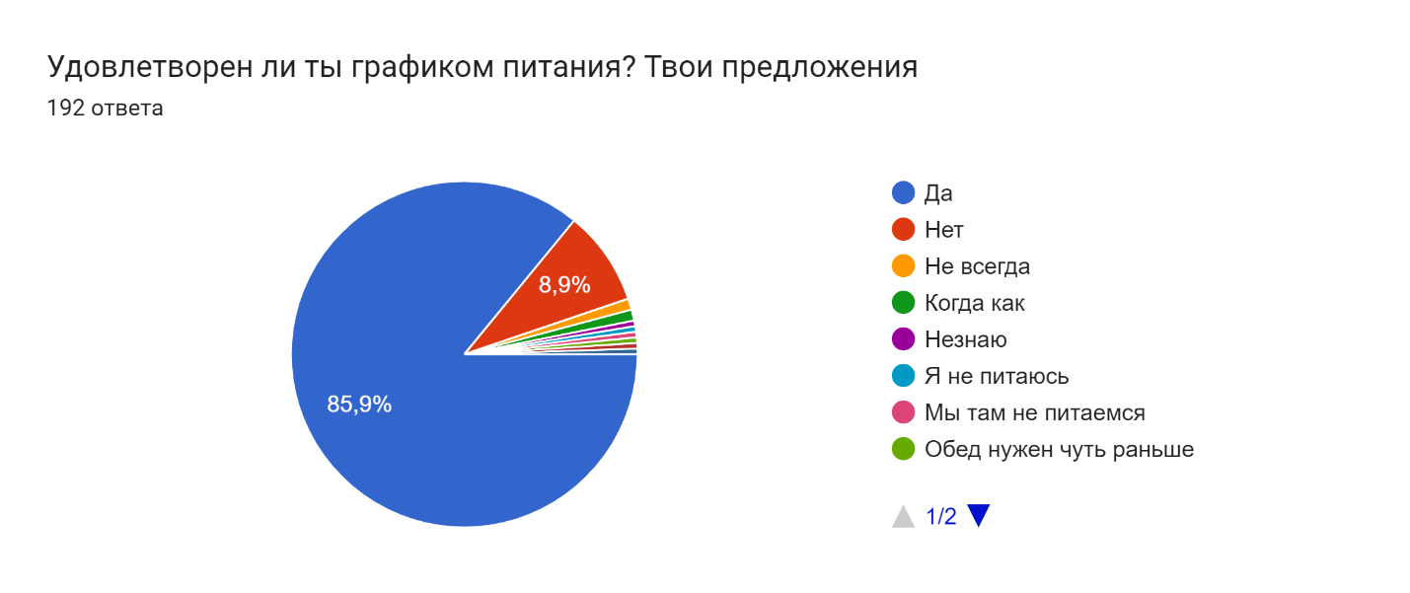

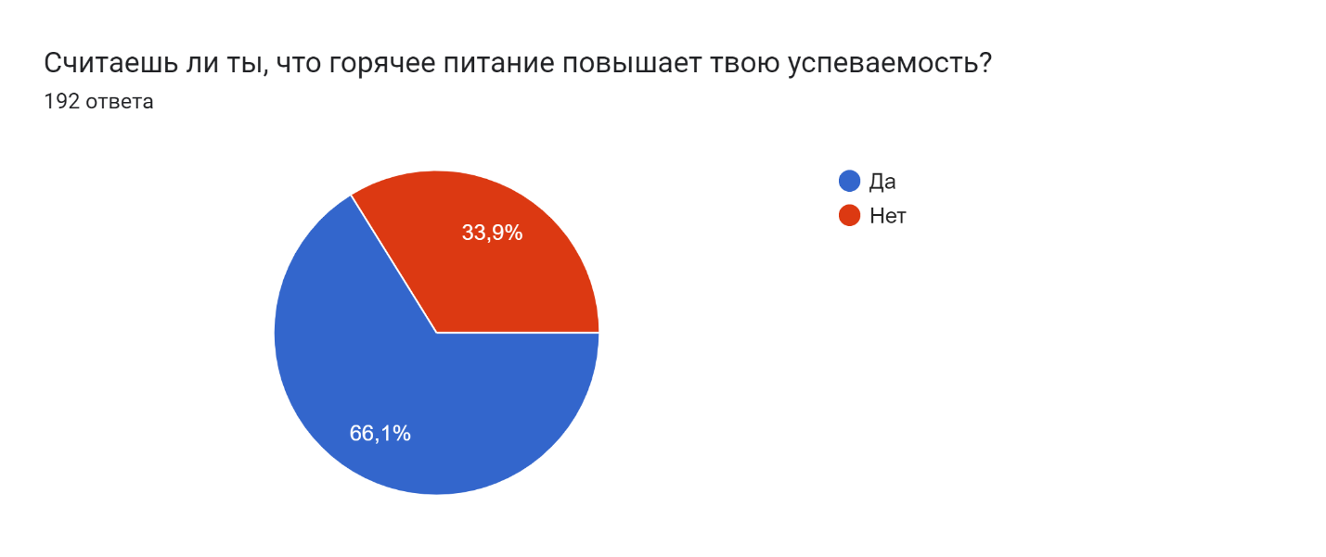

По итогам анкетирования 70.6% опрошенных родителей и 68,2% обучающихся удовлетворены организацией питания в школе.

На основании результатов анкетирования обучающихся льготных категорий 5-11-х классов, с целью повышения качества горячего питания в школьной столовой рекомендовать:

1.Классным руководителям 1-11-х классов:

1.1. Проанализировать результаты анкетирования обучающихся на классных родительских собраниях.

1.2. Осуществлять контроль за соблюдением графика питания; не допускать случаев опоздания детей на завтраки и обеды.

1.3. Продолжить работу с обучающимися и их родителями (законными представителями) по разъяснению необходимости горячего питания в школе и привитию навыков здорового питания.

1.4. Продолжить работу комиссии родительского контроля за организацией и качеством горячего питания согласно утвержденному графику; результаты контроля отражать в актах и размещать их на официальном сайте школы.

Заместитель директора по ВР _______________А.А. Миргород